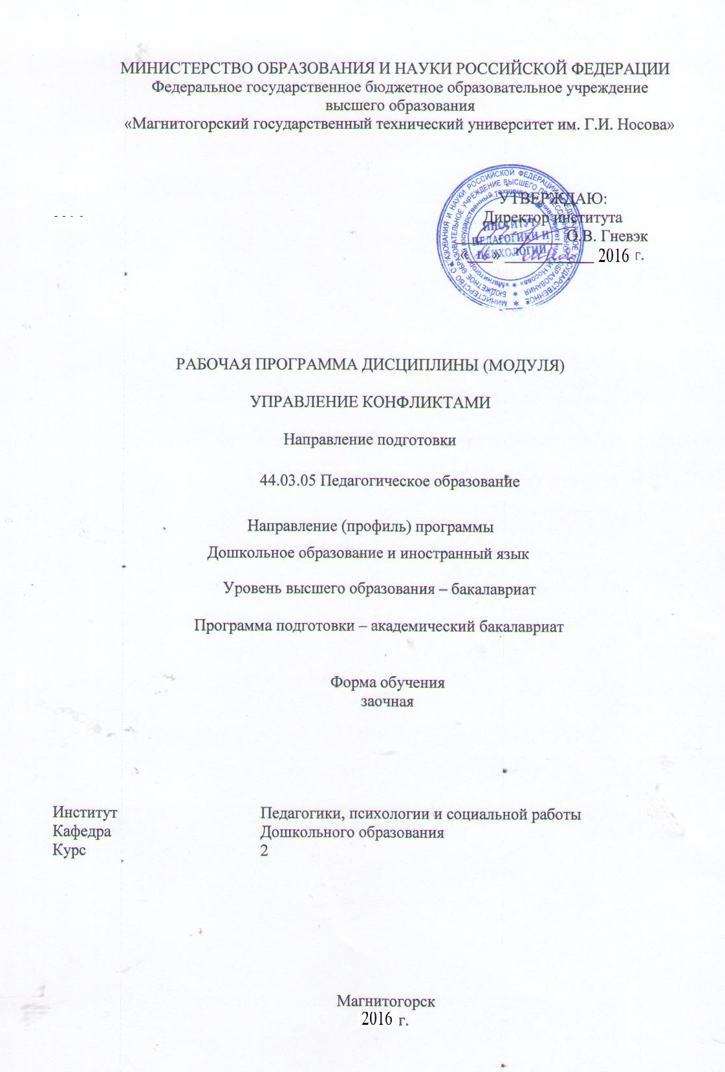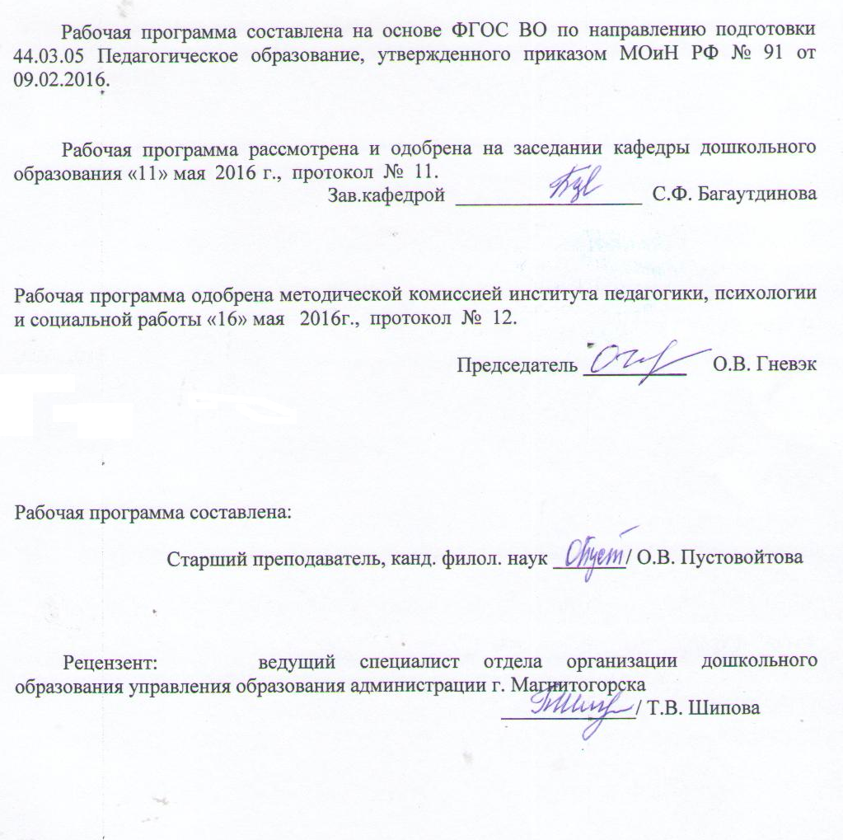

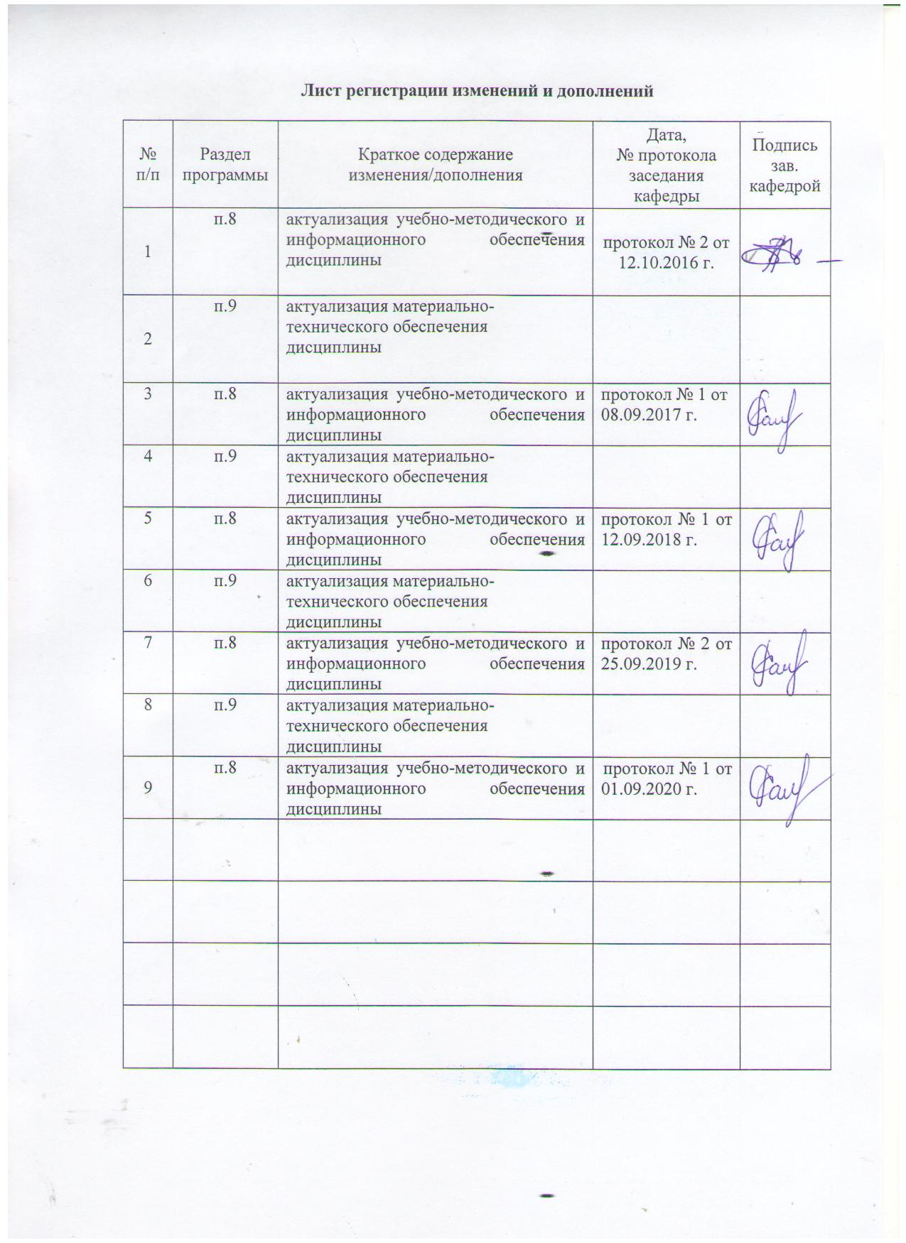

# **1 Цели освоения дисциплины (модуля)**

Целями освоения дисциплины «Управление конфликтами » являются: формирование у студен­тов знания по регулированию трудовых конфликтов и обеспечению алгоритмов для минимизации их негативных последствий.

**Задачи изучения дисциплины:**

- сформировать у студентов представление о различных формах столкновения интересов субъектов трудовых отношений в процессе работы;

- ознакомить студентов формами, способами и условиями управления конфликтами в организации;

выявить наиболее типичных конфликтогенов, характерных для отечественных и зарубежных организаций;

- выработать у студентов навыки анализа конфликтных ситуаций в организации, по обеспечению алгоритмов их профилактики и разрешения;

- усвоение причин конфликтов и механизмов развития конфликтов,

- усвоение методических основ диагностики и разрешения конфликтов.

2 Место дисциплины (модуля) в структуре образовательной программы   
подготовки магистра

Дисциплина «Управление конфликтами» является дисциплиной по выбору.

Для изучения дисциплины необходимы знания (умения, владения), сформированные в результате изучения дисциплин «Мотивация профессионального становления».

Знания (умения, владения), полученные при изучении данной дисциплины будут необходимы при изучении дисциплин «Дошкольное образование детей с ОВЗ», «Профессиональная педагогика и технологии профессионального образования».

# 3 Компетенции обучающегося, формируемые в результате освоения дисциплины (модуля) и планируемые результаты обучения

В результате освоения дисциплины (модуля) «Управление конфликтами» обучающийся должен обладать следующими компетенциями:

| Структурный  элемент  компетенции | Планируемые результаты обучения |
| --- | --- |
| ОК-4 - способностью к коммуникации в устной и письменной формах на русском и иностранном языках для решения задач межличностного и межкультурного взаимодействия | |
| Знать | - основные теории и концепции взаимодействия людей в организации, включая вопросы мотивации, групповой динамики, командообразования, коммуникаций, лидерства и управления конфликтами;  - роль и место управления персоналом в общеорганизационном управлении и его связь со стратегическими задачами организации. |
| Уметь | - оценивать положение организации на рынке труда, разрабатывать систему мероприятий по улучшению имиджа организации как работодателя;  - разрабатывать мероприятия по мотивированию и стимулированию персонала организации, использовать концептуальное знание в анализе конфликтных ситуаций, применять методы диагностики и анализа конфликтов и методы предотвращения конфликтных ситуаций; |
| Владеть | способностью находить организационно-управленческие решения и готовностью нести за них ответственность. |
| ПК-6 готовность к взаимодействию с участниками образовательного процесса | |
| Знать | - типы организационной культуры и методы ее формирования;  - причины многовариантности практики управления персоналом в современных условиях. |
| Уметь | - идентифицировать, анализировать и ранжировать ожидания заинтересованных сторон организации с позиций концепции;  - диагностировать этические проблемы в организации и применять основные модели принятия этичных управленческих решений. |
| Владеть | - владеть различными способами разрешения конфликтных ситуаций;  - способностью к анализу и проектированию межличностных, групповых и организационных коммуникаций. |

# **4 Структура и содержание дисциплины**

Общая трудоемкость дисциплины составляет 7 зачетных единиц 252 акад. часов, в том числе:

– контактная работа – 25,2 акад. часа

– аудиторная – _22 акад. часов;

– внеаудиторная – 3,2 акад. часов

– самостоятельная работа – 15,1 акад. часов;

- контроль – 35,7.

| Раздел/ тема  дисциплины | Семестр | Аудиторная  контактная работа  (в акад. часах) | | | Самостоятельная работа (в акад. часах) | Вид самостоятельной  работы | Форма текущего контроля успеваемости и  промежуточной аттестации | Код и структурный  элемент  компетенции |
| --- | --- | --- | --- | --- | --- | --- | --- | --- |
| лекции | лаборат.  занятия | практич. занятия |
| Раздел 1. Природа и сущность конфликта | 1 |  |  |  |  |  |  |  |
| Тема 1.1. Основные структурные элементы конфликта в организации | 11 | 2 | 2 | 2 | 2,1 | Подготовка к практическому и лабораторному занятию | Проверка выполненных заданий на образовательном портале и занятии | ОК-4 |
| Тема 1.2. Типология конфликтов в организации | 1 | 2 | 2 | 2 | 2 | Подготовка к практическому и лабораторному занятию | Проверка выполненных заданий на образовательном портале и занятии | ОК-4 |
| **Итого по разделу** | **1** | **4** | **4** | **4** | **4,1** | **Подготовка к тестированию** | **Тестирование** | **ОК-4** |
| Раздел 2. Нормативно-правовые основы управления конфликтами | **1** |  |  |  |  | Подготовка к практическому и лабораторному занятию | Проверка выполненных заданий на образовательном портале и занятии |  |
| Тема 2.1. Правовые основы управления конфликтами в организации | **1** | **2** | 2 | **2** | **3** | Подготовка к практическому и лабораторному занятию | Проверка выполненных заданий на образовательном портале и занятии | ОК-4 |
| Тема 2.2. Системный анализ причин конфликтов в организации |  | **2** | 2 | 2 | 2 | Подготовка к практическому и лабораторному занятию | Проверка выполненных заданий на образовательном портале и занятии | ОК-4 |
| **Итого по разделу** | **1** | **4** | **4** | **4** | **5** | **Подготовка к тестированию** | **Тестирование** | ОК-4 |
| Раздел 3. Технологии управления конфликтами в организации | 1 |  |  |  |  | Подготовка к практическому и лабораторному занятию | Проверка выполненных заданий на образовательном портале и занятии | ПК-6 |
| Тема 3.1.Организационные возможности управления конфликтами в организации | **1** | 3 | 3 | 3 | 2 | Подготовка к практическому и лабораторному занятию | Проверка выполненных заданий на образовательном портале и занятии | ПК-6 |
| Тема 3.2.Социально-психологические алгоритмы управления конфликтами в организации | **1** | 3 | 3 | 3 | 2 | Подготовка к практическому и лабораторному занятию | Проверка выполненных заданий на образовательном портале и занятии | ПК-6 |
| Тема 3.3. Роль руководителя в управлении конфликтами в организации | **1** | 4 | 3 | 3 | 2 | Подготовка к практическому и лабораторному занятию | Проверка выполненных заданий на образовательном портале и занятии | ПК-6 |
| **Итого по разделу** | **1** | **10** | **10** | **10** | **6** | **Подготовка к тестированию** | **Тестирование** | ПК-6 |
| **Итого за семестр** | **1** | **18** | **18** | **18** | **15,1** |  | **Промежуточный контроль- экзамен** | ОК-4  ПК-6 |
| **Итого по дисциплине** | **1** | **18** | **18** | **18** | **15,1** |  | **Промежуточный контроль- экзамен** | ОК-4  ПК-6 |
| **Контроль 35,7** |  |  |  |  |  |  |  |  |

# 5 Образовательные и информационные технологии

На занятиях по дисциплине менеджмент используются следующие технологии:

1. **Традиционные образовательные технологии, а именно** информационная лекция по тематике разделов (лекции размещены на образовательном портале).

Практические занятия, темы практических занятий размещены на образовательном портале.

2. **Технологии проблемного обучения, а именно** обсуждение ситуаций, предполагающая развитие интеллектуальных способностей, определение проблемы и поиск оптимального решения сложившейся проблемы.

3. **Интерактивные технологии** – организация образовательного процесса, которая предполагает активное и нелинейное взаимодействие всех участников, достижение на этой основе личностно значимого для них образовательного результата. Наряду со специализированными технологиями такого рода принцип интерактивности прослеживается в большинстве современных образовательных технологий. Интерактивность подразумевает субъект-субъектные отношения в ходе образовательного процесса и, как следствие, формирование саморазвивающейся информационно-ресурсной среды.

Семинар-дискуссия по проблемной ситуации, представленной в задании к практическому занятию, размещенному на образовательном портале.

4. **Информационно-коммуникационные образовательные технологии** практическое занятие в форме презентации – представление презентации по проблеме формирования у руководителя компетенции разрешения конфликтных ситуаций в организации.

# 6 Учебно-методическое обеспечение самостоятельной работы обучающихся

По дисциплине «Управление конфликтами» предусмотрена аудиторная и внеаудиторная самостоятельная работа обучающихся. Самостоятельная работа студентов предполагает выполнение программы самостоятельной работы, самостоятельное изучение тем и заданий по дисциплине.

Аудиторная самостоятельная работа студентов предполагает обсуждение тем и заданий по плану занятия на практических занятиях.

Лабораторные занятия носят практический характер.

***Перечень тем для подготовки к практическим занятиям***

***Тема 1.1. Основные структурные элементы конфликта в организации***

1. Понятие структура конфликта.
2. Стороны конфликта.
3. Предмет конфликта.
4. Мотивы конфликта.
5. Процесс развития конфликта.
6. К лабораторному занятию описать структуру конфликта по схеме:



***Тема 1.2. Типология конфликтов в организации***

## 1. Классификация конфликтов в организации:

## - по характеристикам субъектов конфликта; межгрупповые конфликты; конфликты типа "личность - группа".

## - по источникам конфликтности (конфликтогенам): структурные; инновационные; позиционные; ресурсные; динамические

## - по характеристикам типа функциональной системы:

## организационно-технологические конфликты; конфликты в социально-экономической системе организации; конфликты, связанные с функционированием неформальной организации; конфликты, связанные с функционирование социально-психологической системы отношений.

2. Источники конфликта в организации.

3.Методы диагностики конфликтов в организации. Профилактика конфликта в организации.

4. К лабораторному занятию представить доклады.

***Тема 2.1. Правовые основы управления конфликтами в организации***

1. Конституция Российской Федерации (ст. 37), решение индивидуальных и группых споров.

2. Трудовой кодекс РФ (трудовой спор).

3.Гражданско-процессуальный кодекс.

4. К лабораторному занятию подготовить свод правовых основ разрешения конфликтов. Привести конкретные ситуации.

***Тема 2.2. Системный анализ причин конфликтов в организации***

1. Управление и разрешение организационных конфликтов: сущность и технологии.
2. Предметы конфликта: условия труда, система распределения ресурсов, вы-

полнение ранее принятых договоренностей.

1. Пути предотвращения конфликтов в организации.
2. Трудовое законодательство о способах разрешения трудовых конфликтов.
3. К лабораторному занятию разработать модель разрешения организационных конфликтов.

**Тема 3.1.Организационные возможности управления конфликтами в организации**

1. Стадии управления конфликтом: прогнозирование, предупреждение (профилактика) или стимулирование, регулирование, разрешение.
2. Прогнозирование конфликта как этап выявления его возможных причин и потенциального развития.
3. Причины и факторы межличностных и групповых конфликтов.
4. Предупреждение конфликта. Управление собственным поведением в конфликте как внутренний аспект конфликтного управления.
5. Теория и практика современной рационально - эмотивной терапии (А.Эллис, Р.Мак-Маллин).
6. К лабораторному занятию разработать технологии предупреждения и профилактики конфликтов в организации.

**Тема 3.2.Социально-психологические алгоритмы управления конфликтами в организации**

1. Сущность социального конфликта. Предмет, объект, источники и причины социальных конфликтов.
2. Социальная напряженность. Стадии социального конфликта.
3. Общество и природа. Типология социальных конфликтов.
4. Выявление причин конфликта, определение того, как каждая из сторон обозначает причины конфликта.
5. Анализ объективных нужд и потребностей сторон, их ценностных установок и ориентации.
6. Среда протекания конфликта.
7. Конфликтогенные факторы. Возможности предотвращения эскалации конфликта. Социальный кризис и социальная катастрофа. Механизмы деэскалации конфликта.
8. К лабораторному занятию разработать модель социально-психологического управления организацией.

**Тема 3.3. Роль руководителя в управлении конфликтами в организации**

1. Руководитель как субъект конфликта.
2. Причины конфликтов в звене «руководитель – подчиненный».
3. Объективные причины в звене «руководитель – подчиненный».
4. Субъективные причины в звене «руководитель – подчиненный».
5. К лабораторному занятию разработать презентацию «Я- руководитель» и продемонстрировать поведение руководителя в конфликтной ситуации.

# 7 Оценочные средства для проведения промежуточной аттестации

| Структурный элемент  компетенции | Планируемые результаты обучения | Оценочные средства |
| --- | --- | --- |
| ОК-4 - способностью к коммуникации в устной и письменной формах на русском и иностранном языках для решения задач межличностного и межкультурного взаимодействия | | |
| Знать | - основные теории и концепции взаимодействия людей в организации, включая вопросы мотивации, групповой динамики, командообразования, коммуникаций, лидерства и управления конфликтами;  - роль и место управления персоналом в общеорганизационном управлении и его связь со стратегическими задачами организации. | *Вопросы к экзамену:*   1. Предмет конфликтологии 2. Ранние представления о природе конфликтов Современные теории конфликта 3. Структурно-функционалистский взгляд на природу конфликта 4. Основания типологии конфликтов 5. Понятие конфликта и его виды 6. Взаимодействие личности и среды в конфликтной ситуации 7. Предмет и объект конфликта 8. Ресурсы конфликта и его пределы 9. Основные методы исследования конфликта |
| Уметь | - оценивать положение организации на рынке труда, разрабатывать систему мероприятий по улучшению имиджа организации как работодателя;  - разрабатывать мероприятия по мотивированию и стимулированию персонала организации, использовать концептуальное знание в анализе конфликтных ситуаций, применять методы диагностики и анализа конфликтов и методы предотвращения конфликтных ситуаций; | *Тест: из предложенных вариантов ответов выбрать один правильный.*  1. Этапом развития конфликта НЕ является:  а) начало;  б) завершение;  в) военные действия;  г) предконфликт.  2. Стечение обстоятельств, являющихся поводом для конфликта, называют:  а) инцидентом;  б) интересом;  в) позицией;  г) факторы.  3. Латентная стадия конфликта связана с:  а) отсутствием открытых действий оппонентов друг против друга;  б) формированием и расцветом конфликта;  в) угасанием, преобразованием конфликта;  г) предконфликтной ситуацией.  4. Какой этап НЕ является этапом исследования конфликта?  а) составление программы;  б) сбор первичной информации;  в) разрешение конфликта;  г) сбор вторичной информации.  5. Какие индикаторы социальной напряженности в организации вы знаете?  а) нарушения дисциплины;  б) совместное времяпровождение вне работы;  в) четкое руководство;  г) нарушение субординации.  6. Какой из тактических методов управления конфликтом является наименее эффективным?  а) компромиссный;  б) приспосабливающийся;  в) сотрудничающий;  г) либеральный.  7. Назовите основные требования, предъявляемые к посреднику в переговорах:  а) наличие власти;  б) эмоциональность;  в) авторитетность;  г) заинтересованность.  8. Содержательный уровень переговоров предполагает:  а) организацию необходимых условий переговорного процесса;  б) управление эмоциями конфликтующих сторон;  в) работу по удовлетворению интересов сторон;  г) работу по минимизации эмоциональной напряженности. |
| Владеть | способностью находить организационно-управленческие решения и готовностью нести за них ответственность. | Лабораторное задание:  Разработать модель принятия управленческого решения по ликвидации конфликта в организации. Представить презентацию на занятии.  *Практические вопросы к экзамену:*  1. Разработайте модель основных фаз конфликт на конкретном примере.  2. Опишите виды конфликтов, характерных для образовательных организаций.  3. Разработайте алгоритм решения конфликтной ситуации.  4. Смоделируйте межличностный конфликт и способы его решения.  5. Предложите способы ликвидации конфликта между сотрудниками ДОО. |
| ПК-6 готовность к взаимодействию с участниками образовательного процесса | | |
| Знать | - типы организационной культуры и методы ее формирования;  - причины многовариантности практики управления персоналом в современных условиях. | *Теоретические вопросы к экзамену*   1. Основные фазы конфликта 2. Специфика применения основных способов сбора информации в конфликтологии 3. Основные принципы методики разрешения конфликтов 4. Особенности межличностных конфликтов 5. Причины межличностных конфликтов 6. Управление межличностными и групповыми конфликтами 7. Конфликты в организациях: источники, профилактика, управление и разрешение 8. Типология социальных конфликтов 9. Технологии разрешения конфликтов 10. Переговоры в конфликтных ситуациях. |
| Уметь | - идентифицировать, анализировать и ранжировать ожидания заинтересованных сторон организации с позиций концепции;  - диагностировать этические проблемы в организации и применять основные модели принятия этичных управленческих решений. | *Тест: из предложенных вариантов ответов выбрать один правильный.*  1. Что такое социальный конфликт?  а) неудовлетворенность социальных групп какими-либо аспектами жизнедеятельности;  б) представления социальных групп о том, что их интересы являются ущемленными;  в) процесс силового взаимодействия социальных групп по поводу противоположных интересов и ценностей;  г) конфликт между социальными группами.  2. Назовите основные функции конфликта:  а) скрывает основные проблемы;  б) выявляет работоспособность работников;  в) активизирует социальную жизнь;  г) ориентирующую.  3. В каком случае конфликт считается деструктивным?  а) когда зондирует общественное мнение;  б) когда сопровождается нарушением системы коммуникаций;  в) когда высвечивает нерешенные проблемы;  г) когда вызывает неприязнь у участников конфликта.  4. Конкретная материальная, социальная или духовная ценность, к обладанию или пользованию которой стремятся оба оппонента, называется:  а) предмет конфликта;  б) объект конфликта;  в) причина конфликта;  г) повод конфликта.    5. Кого из участников конфликта относят к вторичным группам?  а) тех, чьи цели несовместимы, и они сталкиваются в преследовании своих целей в прямом противоборстве;  б) тех, кто имеет интерес в успешном разрешении конфликта;  в) тех, кто имеет свой интерес в исходе столкновения, но не стремится быть замешанным непосредственно;  г) посредников конфликта.  6. Конфликт может иметь следующие функции:  а) деструктивные;  б) конструктивные;  в) оба ответа верны;  г) регулятивные.  7. Признаком начала конфликта НЕ является:  а) первый участник сознательно и активно действует в ущерб другому участнику;  б) агрессивные действия первой стороны и пассивные второй;  в) второй участник осознает, что действия направлены против его интересов;  г) взаимная неприязнь.  8. Признаком эскалации конфликта является:  а) сужение когнитивной сферы;  б) уменьшение числа участников;  в) сужение границ конфликта;  г) расширение границ конфликта. |
| Владеть | - владеть различными способами разрешения конфликтных ситуаций;  - способностью к анализу и проектированию межличностных, групповых и организационных коммуникаций. | Лабораторное задание:  Разработать модель поведения руководителя в конфликтной ситуации. Презентацию представить на занятии.  *Практические вопросы к экзамену:*  1. Смоделируйте процесс нарастания конфликтной ситуации между родителями и педагогом ДОО. Предложите пути решения.  2. Смоделируйте процесс разрешения конфликта между педагогами ДОО.  3. Разработайте модель принятия решения руководителя ДОО по разрешению конфликта.  4. Предложите разрешение межэтнического конфликта.  5. Предложите разрешение межличностного конфликта. |

**б) Порядок проведения промежуточной аттестации, показатели и критерии оценивания:**

Согласно п. 40 Порядка организации и осуществления деятельности по образовательным программам высшего образования – программам бакалавриата, программам специалитета, программам магистратуры (утв. приказом МОиН РФ от 05.04.2017 г. № 301) порядок проведения промежуточной аттестации включает в себя систему оценивания результатов промежуточной аттестации и критерии выставления оценок.

Промежуточная аттестация по дисциплине «Управление конфликтами» включает теоретические вопросы, позволяющие оценить уровень усвоения обучающимися знаний, и практические задания, выявляющие степень сформированности умений и владений, проводится в форме экзамена.

Экзамен по данной дисциплине проводится в устной форме по экзаменационным билетам, каждый из которых включает 2 теоретических вопроса и одно практическое задание.

**Показатели и критерии оценивания экзамена:**

– на оценку **«отлично»** (5 баллов) – обучающийся демонстрирует высокий уровень сформированности компетенций, всестороннее, систематическое и глубокое знание учебного материала, свободно выполняет практические задания, свободно оперирует знаниями, умениями, применяет их в ситуациях повышенной сложности.

– на оценку **«хорошо»** (4 балла) – обучающийся демонстрирует средний уровень сформированности компетенций: основные знания, умения освоены, но допускаются незначительные ошибки, неточности, затруднения при аналитических операциях, переносе знаний и умений на новые, нестандартные ситуации.

– на оценку **«удовлетворительно»** (3 балла) – обучающийся демонстрирует пороговый уровень сформированности компетенций: в ходе контрольных мероприятий допускаются ошибки, проявляется отсутствие отдельных знаний, умений, навыков, обучающийся испытывает значительные затруднения при оперировании знаниями и умениями при их переносе на новые ситуации.

– на оценку **«неудовлетворительно»** (2 балла) – обучающийся демонстрирует знания не более 20% теоретического материала, допускает существенные ошибки, не может показать интеллектуальные навыки решения простых задач.

– на оценку **«неудовлетворительно»** (1 балл) – обучающийся не может показать знания на уровне воспроизведения и объяснения информации, не может показать интеллектуальные навыки решения простых задач.

# 8 Учебно-методическое и информационное обеспечение дисциплины

а) Основная **литература:**

1. Балынская, Н. Р. Конфликтология : учебно-методическое пособие / Н. Р. Балынская ; МГТУ. - Магнитогорск : МГТУ, 2015. - 1 электрон. опт. диск (CD-ROM). - Загл. с титул. экрана. - URL: <https://magtu.informsystema.ru/uploader/fileUpload?name=1280.pdf&show=dcatalogues/1/1123475/1280.pdf&view=true> (дата обращения: 25.09.2020). - Макрообъект. - Текст : электронный. - Сведения доступны также на CD-ROM.
2. Овсянникова, Е. А. Основы конфликтологии : учебное пособие / Е. А. Овсянникова ; МГТУ. - Магнитогорск : МГТУ, 2016. - 1 электрон. опт. диск (CD-ROM). - Загл. с титул. экрана. - URL: <https://magtu.informsystema.ru/uploader/fileUpload?name=2676.pdf&show=dcatalogues/1/1131459/2676.pdf&view=true> (дата обращения: 25.09.2020). - Макрообъект. - Текст : электронный. - Сведения доступны также на CD-ROM.
3. Коптякова, С. В. Управление персоналом в новых экономических условиях : учебное пособие / С. В. Коптякова, М. С. Световец ; МГТУ. - Магнитогорск : МГТУ, 2014. - 1 электрон. опт. диск (CD-ROM). - Загл. с титул. экрана. - URL: <https://magtu.informsystema.ru/uploader/fileUpload?name=1371.pdf&show=dcatalogues/1/1123825/1371.pdf&view=true> (дата обращения: 25.09.2020). - Макрообъект. - Текст : электронный. - Сведения доступны также на CD-ROM.

**б) Дополнительная литература:**

1. Конфликтология : Методические указания по дисциплине "Профессиональная педагогика и психология" для студентов всех форм обучения / сост. : А. В. Сарапулова ; МГТУ ; Белорецкий филиал. - Магнитогорск : МГТУ, Б. г. - 1 электрон. опт. диск (CD-ROM). - Загл. с титул. экрана. - URL: <https://magtu.informsystema.ru/uploader/fileUpload?name=3094.pdf&show=dcatalogues/1/1135452/3094.pdf&view=true> (дата обращения: 25.09.2020). - Макрообъект. - Текст : электронный. - Сведения доступны также на CD-ROM.

2. Коптякова, С. В. Новые подходы к формированию системы управления персоналом в современных экономических условиях : монография / С. В. Коптякова ; МГТУ. - Магнитогорск : МГТУ, 2017. - 1 электрон. опт. диск (CD-ROM). - Загл. с титул. экрана. - URL: <https://magtu.informsystema.ru/uploader/fileUpload?name=2973.pdf&show=dcatalogues/1/1134869/2973.pdf&view=true> (дата обращения: 25.09.2020). - Макрообъект. - Текст : электронный. - Сведения доступны также на CD-ROM.

3. Лешер, О. В. Поведение в конфликтных ситуациях : учебное пособие / О. В. Лешер, Л. В. Оринина. - Магнитогорск : МГТУ, 2012. - 1 электрон. опт. диск (CD-ROM). - Загл. с титул. экрана. - URL: <https://magtu.informsystema.ru/uploader/fileUpload?name=968.pdf&show=dcatalogues/1/1119046/968.pdf&view=true> (дата обращения: 25.09.2020). - Макрообъект. - Текст : электронный. - Сведения доступны также на CD-ROM.

в) **Методические указания:**

1. Санникова Л.Н., Левшина Н.И. Промежуточная аттестация: система мониторинга качества образовательной деятельности обучающихся: методические рекомендации для обучающихся – Магнитогорск: Изд-во Магнитогорск. гос. техн. университета им. Г.И.Носова, 2019. -18 с. (25 шт. в библиотеке МГТУ).

г) **Программное обеспечение** и **Интернет-ресурсы:**

|  |  |  |  |  |
| --- | --- | --- | --- | --- |
| Наименование ПО | № договора | | Срок действия лицензии | |
| MS Windows 7 | Д-1227 от 08.10.2018  Д-757-17 от 27.06.2017 Д-593-16 от 20.05.2016 | | 11.10.2021  27.07.2018  20.05.2017 | |
| MS Office 2007 | № 135 от 17.09.2007 | | бессрочно | |
| FAR Manager | свободно распространяемое | | бессрочно | |
| 7Zip | свободно распространяемое | | бессрочно | |
| **Профессиональные** **базы** **данных** **и** **информационные** **справочные** **системы** | | | | | | | |
|  | Название курса | | | Ссылка | |
|  | Национальная информационно-аналитическая система – Российский индекс научного цитирования (РИНЦ) | | | URL: <https://elibrary.ru/project_risc.asp> | |
|  |
|  | Поисковая система Академия Google (Google Scholar) | | | URL: <https://scholar.google.ru/> | |
|  | Информационная система - Единое окно доступа к информационным ресурсам | | | URL: <http://window.edu.ru/> | |
|  | Электронные ресурсы библиотеки МГТУ им. Г.И. Носова | | | <http://magtu.ru:8085/marcweb2/Default.asp> | |
|  | Российская Государственная библиотека. Каталоги | | | <https://www.rsl.ru/ru/4readers/catalogues/> | |
|  | Университетская информационная система РОССИЯ | | | <https://uisrussia.msu.ru> | |
|  | Международная реферативная и полнотекстовая справочная база данных научных изданий «Scopus» | | | <http://scopus.com> | |
|  | Международная база полнотекстовых журналов Springer Journals | | | <http://link.springer.com/> | |
|  | Международная база справочных изданий по всем отраслям знаний SpringerReference | | | <http://www.springer.com/references> | |
|  | Электронная база периодических изданий East View Information Services, ООО «ИВИС» | | | <https://dlib.eastview.com/> | |
|  | Международная наукометрическая реферативная и полнотекстовая база данных научных изданий «Web of science» | | | <http://webofscience.com> | |

# **9 Материально-техническое обеспечение дисциплины (модуля)**

Материально-техническое обеспечение дисциплины включает:

|  |  |
| --- | --- |
| Учебные аудитории для проведения практических занятий, групповых и индивидуальных консультаций, текущего контроля и промежуточной аттестации | Доска, мультимедийный проектор, экран |
| Учебные аудитории для проведения лабораторных занятий, групповых и индивидуальных консультаций, текущего контроля и промежуточной аттестации | Доска, мультимедийный проектор, экран |
| Помещения для самостоятельной работы обучающихся | Персональные компьютеры с пакетом MS Office, выходом в Интернет и с доступом в электронную информационно-образовательную среду университета |
| Помещение для хранения и профилактического обслуживания учебного оборудования | Шкафы для хранения учебно-методической документации, учебного оборудования и учебно-наглядных пособий. |

Приложение

**Методические рекомендации для студентов по освоению дисциплины**

Предусматриваются следующие формы учебной работы: практические, лабораторные, лекционные занятия и самостоятельная работа студентов.

На самостоятельное изучение выносятся вопросы, которые составляют содержание практической деятельности и по которым у студентов имеются знания, полученные в процессе изучения дисциплины менеджмент.

Самостоятельная работа является обязательной формой организации учебного процесса в вузе.

Выполнение заданий к самостоятельной работе должно носить систематический характер и осуществляться параллельно изучаемой теме курса.

В связи с этим работа с рекомендованной литературой и интернет-источниками обязательна. Особое внимание при этом необходимо обратить на содержание основных положений и выводов, объяснение явлений и фактов, уяснение практического приложения рассматриваемых теоретических вопросов.

В процессе этой работы студент должен стремиться понять и запомнить основные положения рассматриваемого материала, примеры, поясняющие его.

Заканчивать подготовку следует составлением отзыва (эссе) по просмотренному видеоматериалу, размещенному на образовательном портале. Это позволяет составить концентрированное, сжатое представление по изучаемым вопросам.

При необходимости следует обращаться за консультацией к преподавателю. На консультации, необходимо хорошо продумать вопросы, которые требуют разъяснения.

Записи имеют первостепенное значение для самостоятельной работы студентов. Они помогают понять построение изучаемого материала, выделить основные положения, проследить их логику и тем самым проникнуть в творческую лабораторию автора.

Особенно важны и полезны записи тогда, когда в них находят отражение мысли, возникшие при самостоятельной работе.

Зачет по дисциплине зависит от успешности подготовки самостоятельной работы. Выполняя самостоятельную работу, внимательно изучите требования к ее оформлению и критерии оценки заданий.

***Требования к оформлению материалов самостоятельной работы:***

1. Указать тему, номер и формулировку выполняемого задания.
2. Изложить материал в соответствии с требованиями, указанными в формулировке задания.
3. Сделать выводы.
4. Материалы самостоятельной работы оформляются в электронном виде и выкладываются для проверки на образовательный портал.

***Критерии оценки выполнения программы самостоятельной работы:***

**5 баллов** – качественное выполнение всех заданий: соответствие формулировке задания, изучение большинства литературных источников, подбор дополнительной литературы, наличие выводов, аналитической основы;

**4 балла** – выполнение всех заданий, но не всегда сделаны выводы, нет достаточной аналитической основы;

**3 балла** – не выполнено одно из заданий или материалы отдельных заданий не соответствуют формулировке, не всегда сделаны выводы, нет достаточной аналитической основы;

**2 балла** – не выполнены одно-два задания, литературные источники рассмотрены по минимуму, задания представлены на описательном уровне;

**1 балл** – программа выполнена формально, не в полном объеме;

**0 баллов** – программа не выполнена.